ボランティア役募集！
災害ボランティアセンター立上げ訓練

災害ボランティアセンターとは
- 大地震や大雨など大きな災害があった場合、「ボランティアの力を借りたい」という被災者の思いと、「被災者の力になりたい」というボランティアの思いをつなぐところです。
- 町の要請により社会福祉協議会が開設し、地域団体等と一緒に、被災地の元気づくりにつなげる手助けをします。
- 地域住民や関係機関と協力しながら、被災状況や被害状況についての情報を収集します。
参加者へ防災食・ｸﾞｯｽﾞプレゼントあり

期 日 令和８年１月１７日（土） 雨天実施
午前８時～11時30分まで 見学のみも可
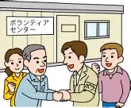
会 場 オーシャンプラザ（東庄病院となり）
対象者 東庄町民 中学生以上
定 員 ２０名 定員になり次第締め切りとなります。
動きやすい服装で参加ください
申込み 令和８年１月９日（金）までに電話にて
町社会福祉協議会へ連絡 0478-86-4714
☆体験の内容
ボランティア活動に来ました～終わりまでの一連の流れ
①受付
②活動に行く前に気をつけることなどのオリエンテーション
③活動場所の確認
④活動するための資材の準備
⑤被災地での活動（土のうづくり体験）


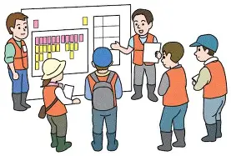
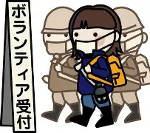
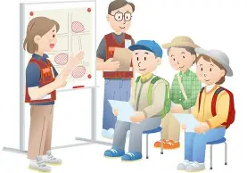
① ② ③ ⑤
④

問合せ・申込先
東庄町社会福祉協議会
東庄町石出2692-4
電話 0478-86-4714
みなさんの
参加お待ちしています。
事前登録ボランティア登録可

